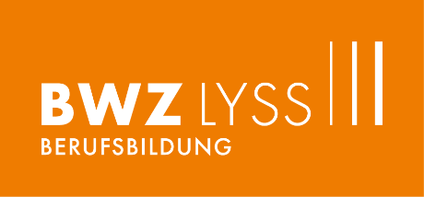

Anmeldung zum zweisprachigen Unterricht an der Berufsfachschule
(Grundlage für die Klasseneinteilung)
Name:
Vorname:
E-Mail:
Beruf:
Lehrbetrieb:
Lehrbeginn: August 2023
☐ Ich möchte den Unterricht wenn möglich in der bilingualen Klasse besuchen.
(Bitte beachten Sie das Merkblatt zum bilingualen Unterricht sequenziell
und/oder Standard.)
☐ Ich überlasse die Klasseneinteilung der Schule (Danke für Ihre Flexibilität.)
☐ Ich möchte nicht in die bilinguale Klasse eingeteilt werden.
Begründung:

Datum: Unterschrift Lernende/r

Datum: Unterschrift Eltern

Datum: Unterschrift Lehrbetrieb

Wichtige Hinweise:
Der Lehrbetrieb entscheidet, ob Sie sich für den zweisprachigen Unterricht anmelden dürfen. Falls Sie sich dafür entscheiden, sind die Unterschriften des Lehrbetriebes und eines Elternteils (nur bei Minderjährigen) unerlässlich.

Sobald die zweisprachigen Klassen voll sind, besteht eventuell kein Anrecht mehr auf einen Platz in einer Bili-Klasse. Daher empfehlen wir Ihnen, sich so rasch wie möglich anzumelden.

Anmeldung senden an:
BWZ Lyss, Bürenstrasse 29, 3250 Lyss oder berufsfachschule@bwzlyss.ch

